День Победы  В это утро даже солнце  Светит радостно и ярко.  Я иду к бабуле с дедом  И несу свои подарки.  Я хочу скорей поздравить  Их с Великим Днем Победы.  Как с врагом они сражались,  Из рассказов слышал деда.  И как встретились на фронте.  Оба были молодые.  А сейчас в морщинках лица  И совсем – совсем седые.  Этот Славный День Победы  Всей страною отмечаем.  Ветеранов наших славных  Как героев мы встречаем.  Старый альбом  Когда в гостях бываю  У бабушки своей,  Альбом ее листаю  Давно ушедших дней.  В нем с пожелтевших фото  На мир светло глядят  Девчушка – первоклашка  И доблестный солдат.  Та девочка – бабуля,  Солдат тот – мой прадет.  Совместных фотографий  В альбоме больше нет…  На фронт ушел прадед мой,  Геройски воевал.  Весною в сорок пятом,  Он смертью храбрых пал…  Воевали за Победу  Память  На старом погосте, что возле села,  Мрамора нет и в помине.  Только кресты, покосившись, стоят  С военных времен и помине.  Скромно ромашки цветут, васильки,  Плачут кукушкины слезки.  Нежно укроют могилы от гроз  Ветви кудрявой березки.  Вдовьи тропинки сюда приведут  Тех, кто все помнит солдата.  Губы сухие прошепчут в тиши:  «Спите спокойно, ребята…»  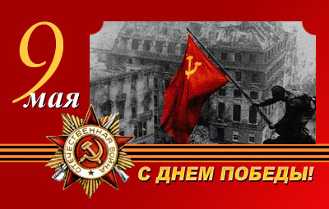  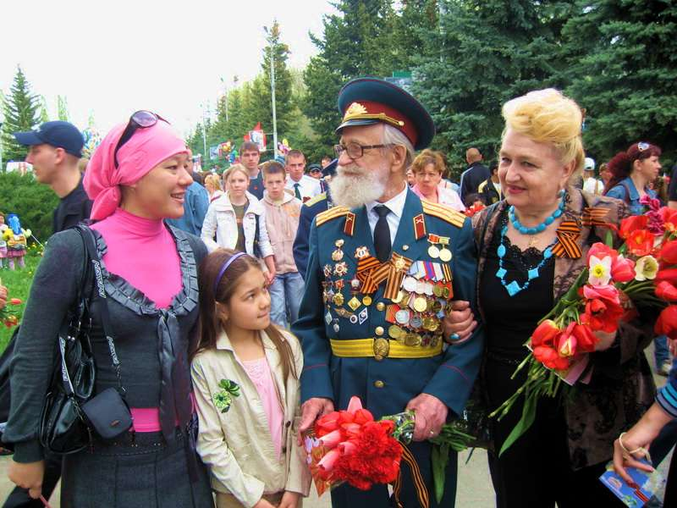  Стих  Вставай, народ! Услышав клич Земли,  На фронт солдаты Родины ушли.  Отважно шли солдаты в бой  За каждый город и за нас с тобой.  Хотели отомстить они скорей  За стариков, за женщин, за детей.  Упражнения на развитие речевого дыхания  «Стрельба»  И.п.: о.с.1-имитировать стрельбу из пистолета (вдох); 2- на выдохе произносить: «К-г-к-г!». Повторить 3-4 раза.  «Солдаты»  И.п.: ноги на ширине плеч, руки на диафрагме. 1-вдох; 2-на выдохе произносить протяжно: «Ур-а-а-а!» Повторить 3-4 раза.  «Ружье стреляет»  И.п.: о.с.1-имитировать стрельбу из ружья (вдох); 2-на выдохе произносить: пиф-паф! Пиф-паф!». Повторить 3-4 раза.  «Пулемет»  И.п. лежа на полу.1- имитировать стрельбу, из пулемета (вдох); 2-на выдохе произносить: «Д -д -д-д- д- д!».Повторить 3-4 раза.  «Пушка стреляет»  И.п.: лежа на полу. 1- имитировать стрельбу из пушки (вдох); 2- на выдохе произносить: «Дж-дж-дж-дж-дж!» Повторить 3-4 раза. | Русский и грузин,  Белорус, казах, эстонец,  Хант и армянин.  Встали дружные народы  На борьбу со злом,  На четыре длинных года  Позабыв про дом.  Много доблестных солдат  Полегло в бою.  За семью свою родную,  За страну свою.  Вспомним в Светлый День Победы  Всех, кто воевал.  Кто с фашистами сражался,  Тот героем стал.  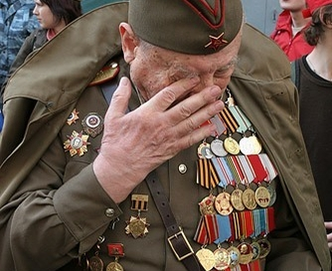  Физкультминутка  - На одной ноге постой – ка  Дети стоят на правой ноге  Будто ты солдатик стойкий.  Ногу левую к груди,  Да смотри – не упади.  А теперь постой на левой,  Стоят на левой ноге  Если ты солдатик смелый.  Раз, два – дружно в ногу.  Шагают  Три, четыре – тверже шаг.  Стих  Все мы гордимся нашей Москвой,  Наша столица - город - герой,  Красные звезды горят над тобой,  Город родной, город герой. | 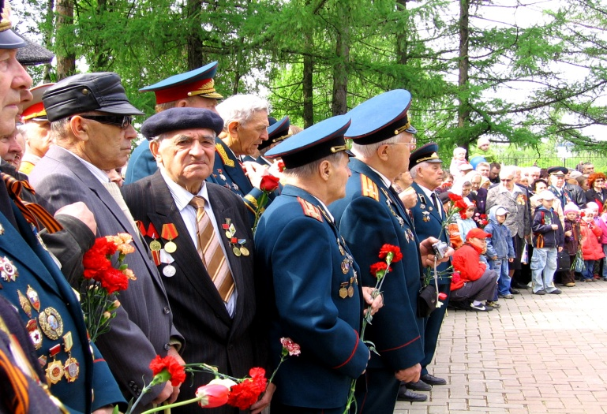  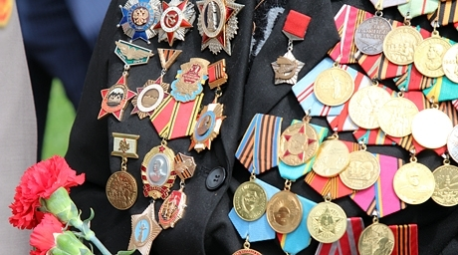  ДЕНЬ ПОБЕДЫ!  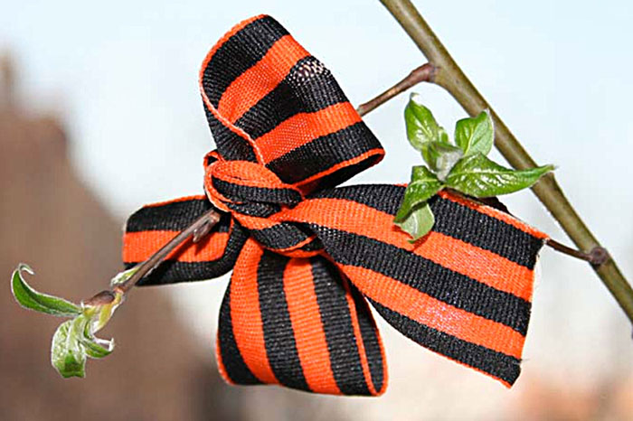  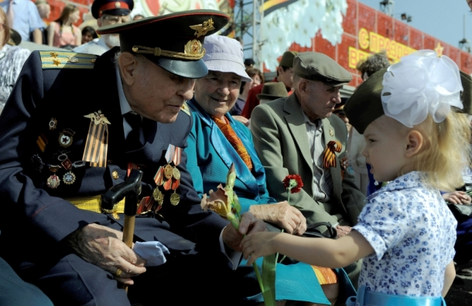  Стих  Что такое День Победы?  Это песни за столом,  Это речи и беседы.  Это дедушкин альбом.  Это фрукты и конфеты,  Это запахи весны…  Что такое День Победы -  Это значит нет войны.  ЧТО ТАКОЕ ДЕНЬ ПОБЕДЫ -  ЭТО ЗНАЧИТ, НЕТ ВОЙНЫ!  